专题讲座一 化学计算中的基本技能和数学思想
一、物质的量在化学方程式计算中的应用
题型一 一般比例式法在化学方程式计算中的应用
(1)化学方程式在量方面的含义
aA(g)＋bB(g)===cC(g)＋ dD(g)
质量比 aM_{A} ∶ bM_{B} ∶ cM_{C} ∶ dM_{D}
物质的量比 a ∶ b ∶ c ∶ d
体积比 a ∶ b ∶ c ∶ d
(2)一般步骤
①根据题意写出并配平化学方程式。
②依据题中所给信息及化学方程式判断过量，用完全反应的量进行求解。
③选择适当的量(如物质的量、气体体积、质量等)的关系作为计算依据，把已知的和需要求解的量[用n(B)、V(B)、m(B)或设未知数为x表示]分别写在化学方程式有关化学式的下面，两个量及单位“上下一致”。
④列比例式，求未知量。
例1 已知：IO＋5I－＋6H＋===3I₂＋3H₂O。工业上利用NaIO₃和NaHSO₃反应来制取单质I₂。
①NaIO₃不足时：2NaIO₃＋6NaHSO₃===2NaI＋3Na₂SO₄＋3H₂SO₄
②NaIO₃足量时还会发生：5NaI＋NaIO₃＋3H₂SO₄===3I₂＋3Na₂SO₄＋3H₂O
现模拟工业制取I₂。在含31.2 g NaHSO₃的溶液中逐滴加入2 mol·L^{－1}NaIO₃溶液V mL。
(1)当V＝________mL时，再滴NaIO₃就开始析出I₂。
(2)当V为55 mL时，生成的I₂的质量为________g。
解析 (1)n(NaHSO₃)＝0.3 mol，依据化学方程式
2NaIO₃＋6NaHSO₃===2NaI＋3Na₂SO₄＋3H₂SO₄
2 6
n(NaIO₃) 0.3 mol
＝，得出n(NaIO₃)＝0.1 mol
V(NaIO₃)＝0.05 L，即50 mL。
(2)参加反应②的n(NaIO₃)＝(0.055 L－0.05 L)×2 mol·L^{－1}＝0.01mol，依据方程式可知NaI过量，用NaIO₃求解
5NaI＋NaIO₃＋3H₂SO₄===3I₂＋3Na₂SO₄＋3H₂O
1 3
0.01 mol n(I₂)
＝，求出n(I₂)＝0.03 mol。
答案 (1)50 (2)7.62
题型二 差量法在化学方程式计算中的应用
(1)差量法的应用原理
差量法是指根据化学反应前后物质的量发生的变化，找出“理论差量”。这种差量可以是质量、物质的量、气态物质的体积和压强、反应过程中的热量等。用差量法解题是先把化学方程式中的对应差量(理论差量)跟差量(实际差量)列成比例，然后求解。如：
2C(s)＋ O₂(g)=== 2CO(g)
固体差量 24 g Δm＝24 g
物质的量差量 2 mol 1 mol 2 mol Δn＝1 mol
体积差量 1 2 1
或
22.4 L
标况
或
44.8 L
标况
或
22.4 L
标况

(2)使用差量法的注意事项
①所选用差值要与有关物质的数值成正比例或反比例关系。
②有关物质的物理量及其单位都要正确地使用，即“上下一致，左右相当”。
例2 为了检验某含有NaHCO₃杂质的Na₂CO₃样品的纯度，现将w₁ g样品加热，其质量变为w₂ g，则该样品的纯度(质量分数)是 ( )
A. B.
C. D.
解析 样品加热发生的反应为
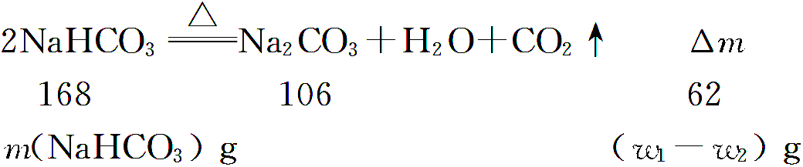
质量差为(w₁－w₂) g，故样品中NaHCO₃质量为 g，样品中Na₂CO₃质量为w₁ g－ g，其质量分数为
＝＝。
当然，本题也可用常规方法，依据化学方程式直接求解。
另解：
假设样品有x mol NaHCO₃固体，则：
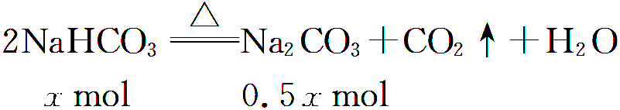
据样品加热前后固体质量的关系，有w₁g－x mol×84 g·mol^{－1}＋0.5x mol×106 g·mol^{－1}＝w₂g，解得x＝(w₁－w₂)/31，那么NaHCO₃的质量为m(NaHCO₃)＝(w₁－w₂)/31 mol×
84 g·mol^{－1}＝84(w₁－w₂)/31 g，从而推知Na₂CO₃的质量为m(Na₂CO₃)＝w₁ g－84(w₁－w₂)/31 g＝(84w₂－53w₁)/31 g，因此Na₂CO₃样品的纯度为w(Na₂CO₃)＝m(Na₂CO₃)/m(样品)＝。
答案 A
例3 白色固体PCl₅受热即挥发并发生分解：PCl₅(g)PCl₃(g)＋Cl₂(g)。现将5.84 g PCl₅装入2.05 L真空密闭容器中，在277 ℃达到平衡，容器内压强为1.01×10⁵ Pa，经计算可知平衡时容器内混合气体的物质的量为0.05 mol，求平衡时PCl₅的分解率。
解析 原n(PCl₅)＝≈0.028 mol，设分解的PCl₅的物质的量为x mol，则
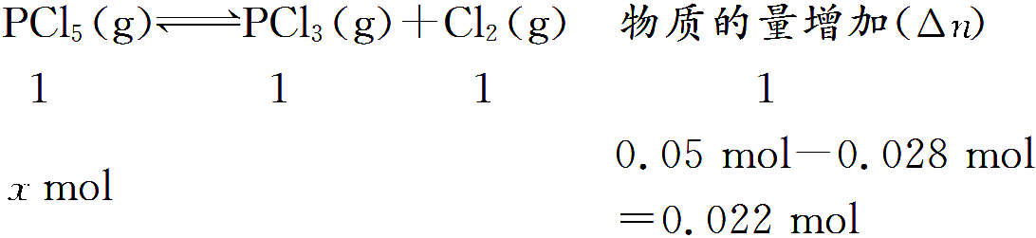
所以x＝0.022
PCl₅的分解率＝×100%≈78.6%。
答案 78.6%
例4 一定条件下，合成氨气反应达到平衡时，测得混合气体中氨气的体积分数为20.0%，与反应前的体积相比，反应后体积缩小的百分率是 ( )
A．16.7% B．20.0%
C．80.0% D．83.3%
解析 N₂(g)＋3H₂(g)2NH₃(g) ΔV
1 L 3 L 2 L 2 L
由以上关系式可知反应前后体积的减少与生成的NH₃体积相等。设平衡时混合气体
100 L，其中含20 L NH₃，则原气体总体积减少20 L。所以，反应前氮气和氢气总体积为120 L，反应后体积缩小的百分率为×100%＝16.7%。
答案 A
题型三 关系式法在化学方程式计算中的应用
多步反应计算的特征是化学反应原理中多个反应连续发生，起始物与目标物之间存在确定的量的关系。解题时应先写出有关反应的化学方程式或关系式，依据方程式找出连续反应的过程中，不同反应步骤之间反应物、生成物物质的量的关系，最后确定已知物和目标产物之间的物质的量的关系，列出计算式求解，从而简化运算过程。
例5 5.85 g NaCl固体与足量浓H₂SO₄和MnO₂共热，逸出的气体又与过量H₂发生爆炸反应，将爆炸后的气体溶于一定量水后再与足量锌作用，最后可得H₂多少升(标准状况)?
解析 若先由NaCl――→HCl算出HCl的量，再由
算出Cl₂的量，……这样计算非常繁琐。找出以下关系式就可迅速求解。
设可得H₂的物质的量为x,5.85 g NaCl的物质的量为0.1 mol。
NaCl ～ HCl ～ Cl₂ ～ HCl ～ H₂
0．1 mol x
显然x＝0.05 mol，
则V(H₂)＝0.05 mol×22.4 L·mol^{－1}＝1.12 L。
答案 1.12 L
例6 氯化亚铜(CuCl)是重要的化工原料。国家标准规定合格CuCl产品的主要质量指标为CuCl的质量分数大于96.50%。
工业上常通过下列反应制备CuCl：
2CuSO₄＋Na₂SO₃＋2NaCl＋Na₂CO₃===2CuCl↓＋3Na₂SO₄＋CO₂↑
(1)CuCl制备过程中需要质量分数为20.0%的CuSO₄溶液，试计算配制该溶液所需的CuSO₄·5H₂O与H₂O的质量之比。
(2)准确称取所制备的0.250 0 g CuCl样品置于一定量的0.5 mol·L^{－1}FeCl₃溶液中，待样品完全溶解后，加水20 mL，用0.100 0 mol·L^{－1}的Ce(SO₄)₂溶液滴定到终点，消耗24.60 mL Ce(SO₄)₂溶液。有关化学反应为
Fe^{3＋}＋CuCl===Fe^{2＋}＋Cu^{2＋}＋Cl－
Ce^{4＋}＋Fe^{2＋}===Fe^{3＋}＋Ce^{3＋}
通过计算说明上述样品中CuCl的质量分数是否符合标准。
解析 (1)设需要CuSO₄·5H₂O的质量为x，H₂O的质量为y。CuSO₄·5H₂O的相对分子质量为250，CuSO₄的相对分子质量为160，依题意有
＝，x∶y＝5∶11
(2)设样品中CuCl的质量为z。
由化学反应方程式可知：CuCl～Fe^{2＋}～Ce^{4＋}
＝
z＝0.244 8 g
CuCl的质量分数为×100%＝97.92%
97．92%>96.50%，所以样品中的CuCl符合标准。
答案 (1)5∶11 (2)符合
二、极值法
1． 极值法的含义
极值法是采用极限思维方式解决一些模糊问题的解题技巧。它是将题设构造为问题的两个极端，然后依据有关化学知识确定所需反应物或生成物的量值，进行判断分析，求得结果。故也称为极端假设法。
2． 极值法解题的基本思路
(1)把可逆反应假设成向左或向右能进行完全的反应。
(2)把混合物假设成纯净物。
(3)把平行反应分别假设成单一反应。
3． 极值法解题的关键
紧扣题设的可能趋势，选好极端假设的落点。
例7 将总物质的量为n mol的钠和铝的混合物(其中钠的物质的量分数为x)，投入一定量的水中充分反应，金属没有剩余，共收集到标准状况下的气体V L。下列关系式中正确的是 ( )
A．x＝V/(11.2n) B．0<x≤0.5
C．V＝33.6n(1－x) D．11.2n<V≤22.4n
思路点拨 Na、Al混合物中没有具体指明Na、Al的物质的量，且二者相对量的多少与H₂O反应后产生H₂的量有关，故需要采用极值法来确定V的范围，根据题意求出两个端值，则实际介于两个端值之间。
解析 据题意金属钠的物质的量为nx mol，Al的物质的量为n(1－x) mol，产生的H₂是溶液中的H＋获得Na、Al失去的电子而生成的，根据得失电子守恒可得产生H₂的物质的量＝ mol，根据反应2Na＋2H₂O===2NaOH＋H₂↑、2Al＋2NaOH＋2H₂O===2NaAlO₂＋3H₂↑和题中“金属没有剩余”，可知n(Na)≥n(Al)，即0.5≤x<1。当x＝1时，产生H₂的物质的量为0.5n mol，即11.2n L；当x＝0.5时，产生H₂的物质的量为n mol，即22.4n L，故产生H₂的体积的取值范围为11.2n<V≤22.4n，故选项D正确。
答案 D
易错警示
本题最重要的极值思想是确定x的范围，其最容易出现的错误是将x的范围确定为0<x<1，即全是钠或全是铝，忽略了铝自身并不能与水反应生成H₂，必须有Na与H₂O反应生成的NaOH参加反应，才能与水反应产生H₂，从而导致错解。由此提醒我们在使用极值法解题时两个端值的正确选取是正确解题的关键。
例8 在含有a g HNO₃的稀硝酸中，加入b g铁粉充分反应，铁全部溶解并生成NO，有 g HNO₃被还原，则a∶b不可能为(双选) ( )
A．2∶1 B．3∶1 C．5∶1 D．9∶2
解析 Fe与HNO₃反应时，根据铁的用量不同，反应可分为两种极端情况。
(1)若Fe过量，发生反应：3Fe＋8HNO₃(稀)===3Fe(NO₃)₂＋2NO↑＋4H₂O
则有∶＝3∶8，解得：＝
此为a∶b的最小值。
(2)若HNO₃过量，发生反应：Fe＋4HNO₃(稀)===Fe(NO₃)₃＋NO↑＋2H₂O
则有∶＝1∶1，解得：＝
此为a∶b的最大值。
所以a∶b的取值范围为≤≤，即a∶b的比值在此范围内均合理。
答案 AC
三、平均值规律及其应用 整体思维法(终态法)
1． 依据：若X_{A}>X_{B} ，则X_{A}>>X_{B}，代表平均相对原子(分子)质量、平均浓度、平均含量、平均生成量、平均消耗量等。
2． 应用：已知可以确定X_{A}、X_{B}的范围；或已知X_{A}、X_{B}可以确定的范围。
解题的关键是要通过平均值确定范围，很多考题的平均值需要根据条件先确定下来再作出判断。实际上，它是极值法的延伸。
例9 两种金属混合物共15 g，投入足量的盐酸中，充分反应后得到11.2 L H₂(标准状况)，则原混合物的组成肯定不可能为 ( )
A．Mg和Ag B．Zn和Cu
C．Al和Zn D．Al和Cu
解析 本题可用平均摩尔电子质量(即提供1 mol电子所需的质量)法求解。反应中H＋被还原生成H₂，由题意可知15 g 金属混合物可提供1 mol e－，其平均摩尔电子质量为
15 g·mol^{－1}。选项中金属Mg、Zn、Al的摩尔电子质量分别为12 g·mol^{－1}、32.5 g·mol^{－1}、9 g·mol^{－1}，其中不能与盐酸反应的Ag和Cu的摩尔电子质量可看做∞。根据数学上的平均值原理可知，原混合物中一种金属的摩尔电子质量大于15 g·mol^{－1}，另一金属的摩尔电子质量小于15 g·mol^{－1}。
答案 B
整体思维法抛开事物之间复杂的变化关系，从整体上认识把握事物之间的联系规律，具有化繁为简，快速解题的优点，能较好的锻炼学生思维的全面性、灵活性，因此高考无论在选择题还是综合性题目中经常有意设置。
例10 在15 g铁和氧化铁混合物中，加入稀硫酸150 mL，能放出H₂ 1.68 L(标准状况)。同时铁和氧化铁均无剩余，向反应后的溶液中滴入KSCN溶液，未见颜色变化。为了中和过量的H₂SO₄，且使Fe^{2＋}完全转化成Fe(OH)₂，共消耗3 mol·L^{－1}的NaOH溶液200 mL，则原硫酸的物质的量浓度是 ( )
A．1.5 mol·L^{－1} B．2 mol·L^{－1}
C．2.5 mol·L^{－1} D．3 mol·L^{－1}
解析 此题反应过程复杂，但最后溶液中只有Na₂SO₄，因为NaOH共0.6 mol，故Na₂SO₄为0.3 mol，所以原H₂SO₄为0.3 mol。
答案 B
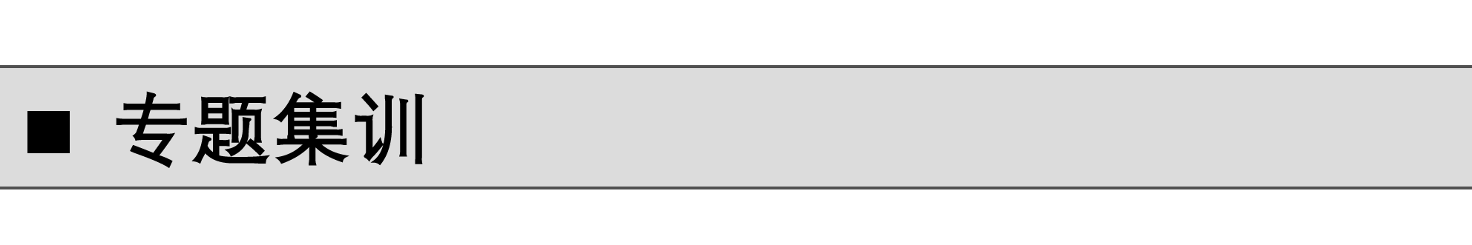
1． 标准状况下，一个装满氯气的容器的质量为74.6 g，若装满氮气时总质量为66 g，则此容器的容积是 ( )
A．22.4 L B．44.8 L
C．11.2 L D．4.48 L
答案 D
解析 22.4 L(标准状况下)Cl₂换成22.4 L(标准状况下)N₂的质量差是(71－28)g＝43 g，设氯气的体积为x L，则有
Cl₂ ～ N₂ Δm
22．4 L 43 g
x L 74.6 g－66 g＝8.6 g
解得x＝4.48。
2． 标准状况下，6.72 L NO₂通入水后，收集到5.04 L气体，则被氧化的NO₂的体积是( )
A．1.68 L B．2.52 L C．0.56 L D．1.12 L
答案 A
解析 由于3NO₂＋H₂O===2HNO₃＋NO，从反应方程式可以看出体积差量部分就是被氧 化的那一部分，所以被氧化的NO₂的体积是6.72 L－5.04 L＝1.68 L。
3． 把氯气通入浓氨水中，会立即发生下列反应：3Cl₂＋8NH₃·H₂O===6NH₄Cl＋N₂＋8H₂O。在标准状况下，把1.12 L Cl₂、N₂的混合气体(90% Cl₂和10% N₂，均为体积分数)通过浓氨水，实验测得逸出气体体积为0.672 L(其中有50% Cl₂和50% N₂)，此反应中被氧化的NH₃的质量为 ( )
A．3.4 g B．0.34 g
C．1.36 g D．4.48 g
答案 B
解析 由反应式可得出每3 mol Cl₂(反应气)生成1 mol N₂(生成气)时，气体物质的量减少了2 mol，即体积减小44.8 L，这一量即为“理论差量”，而这一差量所对应的被氧化的氨气的物质的量为2 mol(质量为34 g)，再从题中所给的数据可以求出“实际差量”为(1.12－0.672) L＝0.448 L。即：
3Cl₂～2NH₃ ～ N₂ ΔV
2 mol×17 g·mol^{－1} 44.8 L
m(被氧化的NH₃) 0.448 L
列出比例式：(2 mol×17 g·mol^{－1})∶44.8 L＝m(被氧化的NH₃)∶0.448 L，则m(被氧化的NH₃)＝0.34 g。
4． 取3.5 g某二价金属的单质投入50 g溶质质量分数为18.25%的稀盐酸中，反应结束后，金属仍有剩余；若取2.5 g该金属投入相同质量、相同质量分数的稀盐酸中，等反应结束后，加入该金属还可以反应。该金属的相对原子质量为 ( )
A．24 B．40 C．56 D．65
答案 A
解析 n(HCl)＝＝0.25 mol
R＋2HCl===RCl₂＋H₂↑
二价金属最大摩尔质量＝＝28 g·mol^{－1}
二价金属最小摩尔质量＝＝20 g·mol^{－1}
所以，20<M_{r}<28。
5． 1.40 g含有碱金属(M)及其氧化物(M₂O)的混合物，与水反应生成1.79 g碱，求混合物的成分及其组成。
答案 混合物由碱金属K及其氧化物K₂O组成，K的质量约为0.498 g，K₂O的质量约为0.902 g。
解析 由于碱金属不确定，可用极端假设法加以讨论。即讨论1.40 g全部为碱金属单质及1.40 g全部为碱金属氧化物时生成碱的质量，然后根据平均值规律建立不等式解题。
设M的相对原子质量为a。
2M＋2H₂O===2MOH＋H₂↑
M₂O＋H₂O===2MOH
若1.40 g全部为碱金属单质，则产生的MOH的质量为 g；若1.40 g全部为碱金属氧化物，则产生的MOH的质量为 g。有<1.79<，解得24.3<a<61.03，只有钾符合条件。
设K和K₂O的质量分别为x g和y g。
则，解得x≈0.498，y≈0.902。
6． 铜和镁的合金4.6 g完全溶于浓硝酸，若反应后硝酸被还原只产生4 480 mL的NO₂气体和336 mL的N₂O₄气体(都已折算到标准状况)，在反应后的溶液中，加入足量的氢氧化钠溶液，生成沉淀的质量为 ( )
A．9.02 g B．8.51 g
C．8.26 g D．7.04g
答案 B
解析 最后沉淀为Cu(OH)₂和Mg(OH)₂，Cu和Mg共4.6 g，关键是求增加的n (OH－)，n(OH－)等于金属单质所失电子数即：n (OH－)＝×1 mol＋×2 mol＝
0.23 mol，故沉淀的质量为4.6 g＋0.23×17 g＝8.51 g。
7． 将0.34 g Cu和CuO的混合物加入约12 mol·L^{－1}浓硫酸中，并加热使其完全溶解，然后用NaOH溶液中和过量硫酸，再用水稀释到0.5 L，加入纯铁粉1.85 g，反应后过滤、干燥，得不溶物1.89 g。求置换出的铜的质量及原混合物中铜的质量分数。
答案 置换出的铜的质量为0.32 g，原混合物中铜的质量分数约为70.59%。
解析 设置换出的铜的质量为x。
CuSO₄＋Fe===FeSO₄＋Cu 差量Δm
64 8
x 1.89 g－1.85 g＝0.04 g
有64∶x＝8∶0.04 g；解得x＝0.32 g。
设混合物中Cu的质量为y g，则CuO为(0.34－y) g，其中含Cu[(0.34－y)×]g。则0.32＝y＋[(0.34－y)×]。解得y＝0.24，所以，铜的质量分数为×100%≈70.59%。
8． 在一定条件下，有a L O₂和O₃的混合气体，当其中的O₃全部转化为O₂时，体积变为1.2a L，求原混合气中O₂和O₃的质量百分含量。
答案 w(O₂)＝50%，w(O₃)＝50%
解析 解法一 由阿伏加德罗定律，结合化学方程式的意义可知，化学方程式中气体化学式的系数比等于反应物与生成物的物质的量之比，也等于相同条件下反应物与生成物气体体积之比。
设混合气体中O₃占x L，则O₂为(a－x)L
2O₃===3O₂
2 L 3 L
x L (3/2)x L
(3/2)x＋(a－x)＝1.2a，解得x＝0.4a
根据阿伏加德罗定律：n(O₃)∶n(O₂)＝V(O₃)∶V(O₂)＝0.4a∶0.6a＝2∶3，w(O₂)＝×100%＝50%，w(O₃)＝1－50%＝50%。
解法二 差量法
2O₃===3O₂ ΔV
2 3 3－2＝1
x 1.2a－a＝0.2a
所以x＝0.2a×2＝0.4a
以下解法同解法一。

